苏宁易购1200工程第十二期招聘简章
一、苏宁易购简介
苏宁易购(www.suning.com)自2010年上线以来，以高速的发展态势引领中国B2C行业。到2020年，苏宁易购将占据中国电子商务市场10%的份额，成为领先的综合电子商务网购平台。
苏宁易购始终坚持信息后台建设，与时俱进，推陈出新。2013年，美国硅谷、北京、上海等地研发中心陆续投入使用，为员工提供更广阔的发展平台。具竞争性的薪资福利、百家争鸣的学术俱乐部、高端前沿的技术沙龙、丰富多彩的文化活动、让员工的工作和生活更精彩！
二、1200工程介绍
2003年，由董事长张近东先生亲自领导，面向应届大学毕业生的人才引进培养计划--1200工程正式启动，首期在全国范围内招聘引进1200名03届本科毕业生，“1200”因此得名。如今，1200工程迈入了十二期的崭新历程，我们欢迎富有激情与创意的你们加入，一起构筑非凡，创造未来！
三、1200十二期【信息类】招聘岗位
岗位类别 | 方向 | 学历 | 所需专业
计算机软件类 | 软件开发工程师 | 本科/硕士 | 计算机科学与技术、软件工程等专业优先
计算机软件类 | 前端开发工程师 | 本科/硕士 | 计算机科学与技术、软件工程、信息与计算科学等专业优先
计算机软件类 | 算法工程师 | 硕士 | 应用数学、数理统计、数据挖掘、计算机应用科学
产品经理类 | 电子商务产品方向 | 本科/硕士 | 电子商务、市场营销、心理学、金融学、会计、审计、数学、物流工程、自动化、地理信息系统、国际经济与贸易、经济学、工商管理等专业优先
产品经理类 | 金融产品方向 | 本科/硕士
产品经理类 | 物流产品方向 | 本科/硕士
产品经理类 | 游戏娱乐产品方向 | 本科/硕士
产品经理类 | 移动互联网产品方向 | 本科/硕士
产品经理类 | 营销产品方向 | 本科/硕士
产品经理类 | 商业地产产品方向 | 本科/硕士
产品经理类 | 项目管理方向 | 本科/硕士
备注：以上所有岗位工作地点：南京
四、薪资福利及发展
1、基本薪资：苏宁易购面向应届大学生的薪资是以高竞争力和高公平性为原则制定的，在行业内处于领先水平。
2、福利：五险一金；住房、就餐、交通、通讯补贴；春节、端午、中秋、三八妇女节礼金等；
体检、旅游、节日聚餐；带薪年假；
3、发展：苏宁1200的培养目标是面向未来、注重潜力，大胆提拔年轻可培养的干部。从引进培养、考核任用到沟通激励、发展规划，为1200员工建立了完善的职业生涯发展、培训培养机制。
五、应聘方式
1、应聘流程：
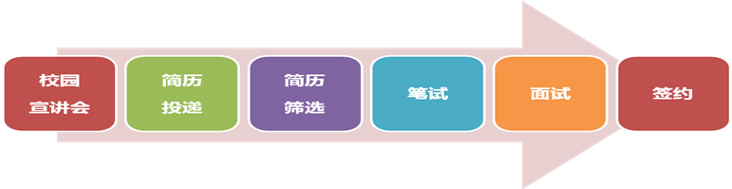
2、网申地址：http://campus.51job.com/suning
或直接投递简历至邮箱：ygxx1200@cnsuning.com（邮件标题格式：姓名+学校+专业+岗位）
3、联系我们：025-66996699转880127或025-66996699转882436

